**FDTD计算声压报告**

1. **FDTD公式推导**

* Westervelt方程



其中：表示声压，和分别表示组织的密度和声速，为声扩散系数，为非线性系数，为组织的非线性参数。

该公式前两项描述线性无衰减情况下的声波传播，第三项为衰减项，第四项为非线性项。

* 坐标系

采用圆柱坐标系，*x*表示轴向坐标，*r*表示径向坐标。

分别用下标表示，用上标*n*表示。

由此，上述Westervelt方程可写成下式：



其中，，即：

 (1)

* 泰勒展开

时域项的微分计算到2阶导的精度，：



空间域项的微分计算到4阶导的精度，：



* 公式整理

将泰勒级数代入公式(1)，整理得：



令：



即化简为：

 (2)

将公式(2)写成矩阵形式：

该式可写成：

矩阵A、B

矩阵D

矩阵C

 (3)

1. **计算**

* 输入信号

输入信号为高斯包络正弦信号，频率*f*为1 MHz，持续时间为8 *us*。声压最大值用*P_max*表示，在4 *us*时达到最大值。

正弦信号：

高斯信号：

高斯包络正弦信号：

*y*1、*y*2中的参数满足条件：，，（手动调试得出）

正弦信号在第四个周期内（即：3.25个周期时）取到最大值，

*P_max* = 1 MPa时，输入信号如下图所示（关于左右对称）：

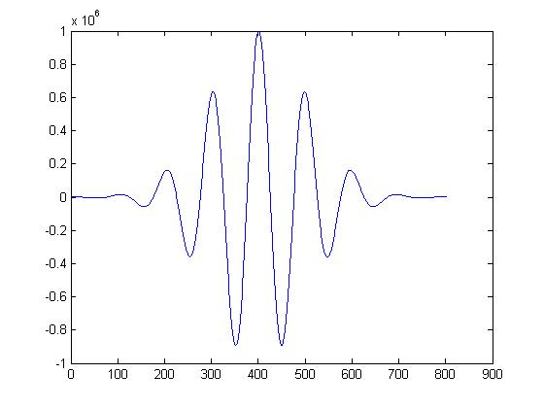

* 参数

计算范围：5.12cm * 2.56cm



声压P矩阵大小：513*257

半个换能器上的阵元数：77个

换能器半径：3cm

换能器孔径：4cm

* 边界条件

假设边界处满足

则：



由此可得：



代码中将该的值取为-0.3 .

* 初值

由公式(3)可知，*n*须满足。故须先计算才能进行后续迭代。

的计算方法：

和：仅在换能器所在的坐标位置填入输入信号值，其余位置为0

：将式中的第三项去掉后计算（源于项的泰勒展开）

* 线性/非线性情况下计算

非线性：按公式(3)进行计算

线性：将非线性公式中的取为0

1. **结果**
2. 焦点处声压随时间变化曲线
3. 脂肪_线性_非重复输入信号(声压最大处坐标在(291,3))

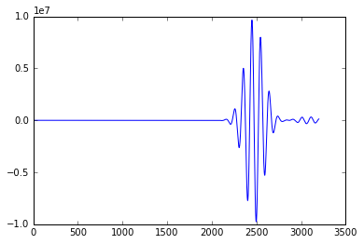 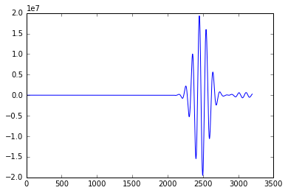

1 MPa 2 MPa

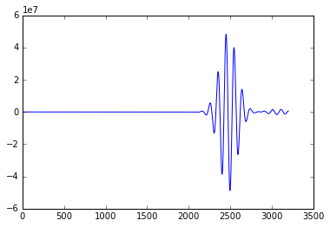 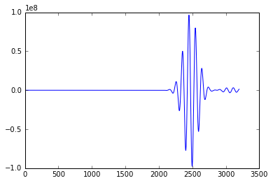

5 MPa 10 MPa

1. 脂肪_线性_重复输入信号_1Mpa

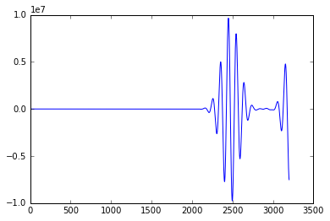

1. 脂肪_非线性_非重复输入信号

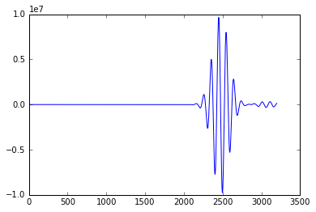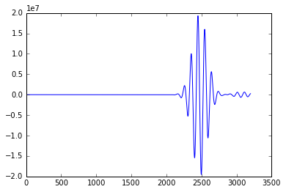

1 MPa 2 MPa

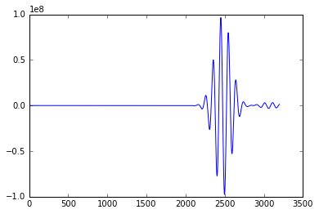

5 MPa 10 MPa

1. 脂肪_非线性_重复输入信号_1Mpa

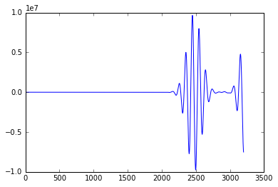

1. 肌肉_线性_非重复输入信号

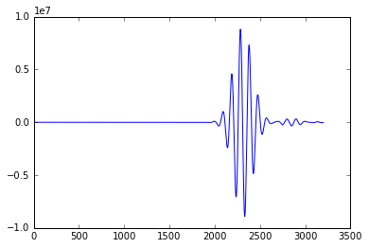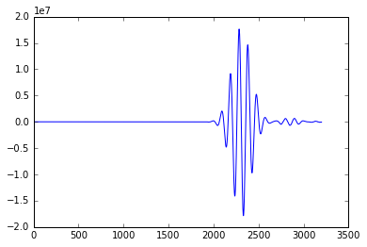

1 MPa 2 MPa

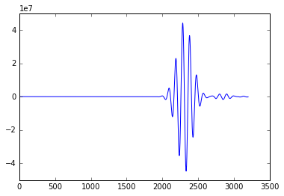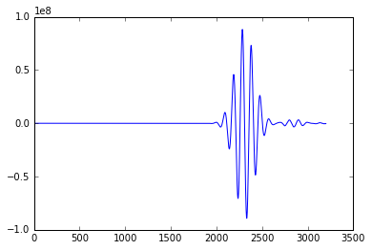

5 MPa 10 MPa

1. 肌肉_线性_重复输入信号_1Mpa

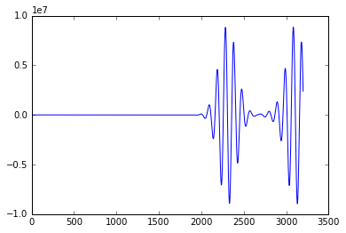

1. 肌肉_非线性_非重复输入信号



1 MPa 2 MPa



5 MPa 10 MPa

1. 肌肉_非线性_重复输入信号_1Mpa



1. 声场随时间变化分布图
2. 脂肪_线性_非重复输入信号_1Mpa

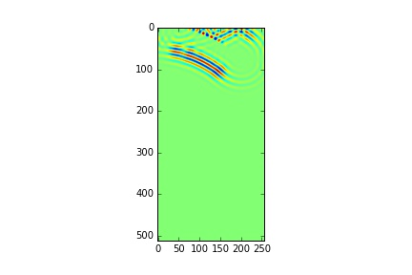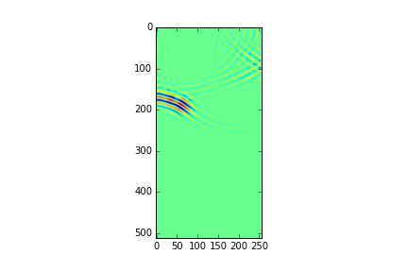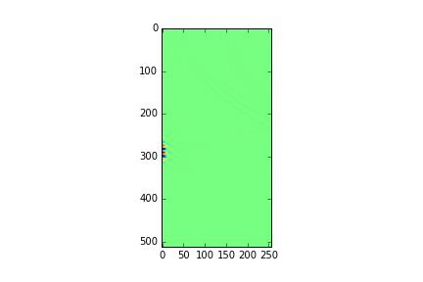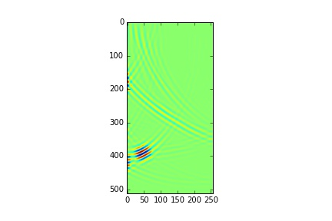

8 *us* 16 *us* 24 *us* 32 *us*

1. 脂肪_线性_重复输入信号_1Mpa

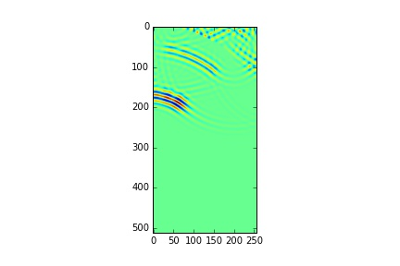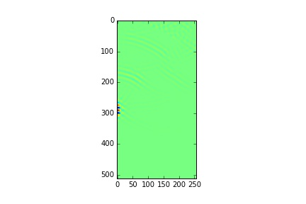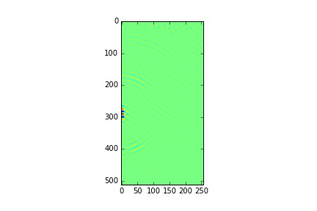

8 *us* 16 *us* 24 *us* 32 *us*

1. 肌肉_线性_非重复输入信号_1Mpa

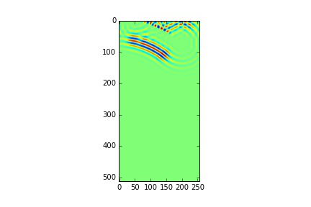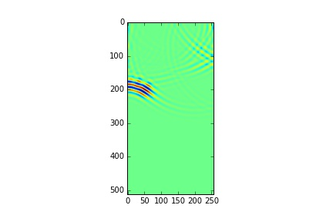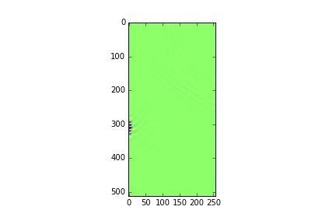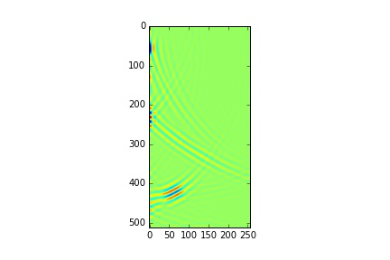

8 *us* 16 *us* 24 *us* 32 *us*

1. 肌肉_线性_重复输入信号_1Mpa

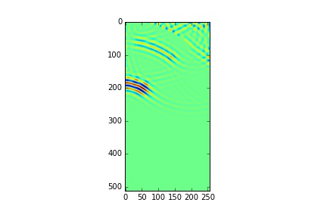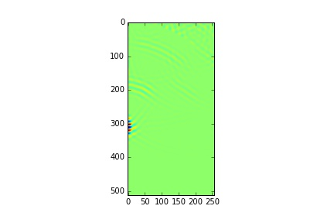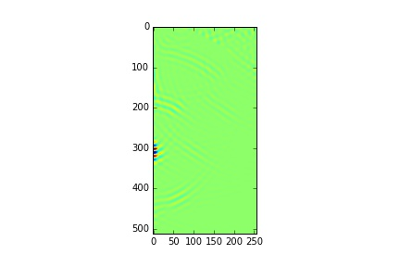

8 *us* 16 *us* 24 *us* 32 *us*